

Методика нагрузочного тестирования

Оглавление

Лист согласования 4
Список терминов и сокращений 5
Введение 6
Назначение документа 6
Объект тестирования 6
Цели и задачи 8
Ограничения тестирования 9
Архитектура системы 10
Конфигурация серверов продуктивного стенда 10
Взаимодействие с внешними системами 11
Стратегия тестирования 12
Этапы тестирования 12
Моделирование нагрузки 13
Тестовый стенд 14
Архитектура тестового стенда 14
Конфигурация тестового стенда 14
Конфигурация ПО 15
Тестовые данные для средств НТ 15
Анализ статистики 16
Наиболее часто используемые операции 16
Профили нагрузки 17
Сценарии пользования 18
Наполнение БД 19
Планируемые тесты 20
Перечень типов тестов 20
Планируемые тесты 20
Критерии успешности проведенного теста 20
Требования к производительности 21
Мониторинг производительности 22
Метрики производительности 22
Способы мониторинга показателей производительности 22
Риски проекта 23
Требования к заказчику 24
Материалы, подлежащие сдаче 25
Контакты 26

История внесения изменений в документ

Дата | Версия | Описание | Автор
03.02.2026 | 0.1 | Создание методики НТ | Вологжанин Егор  Маратканова Мария  Назаров Даниил
Вологжанин Егор
Маратканова Мария
Назаров Даниил
Вологжанин Егор
Маратканова Мария
Назаров Даниил

Лист согласования

ФИО | Должность | Подпись | Дата
Булатов Сергей | Менеджер по нагрузочному тестированию
Макаров Александр | Технический директор

Список терминов и сокращений

Термин | Полное наименование
НТ | Нагрузочное тестирование
БД, DB | База данных
МНТ | Методика нагрузочного тестирования
ИС | Информационные системы
ПО | Программное обеспечение
RAM | Оперативная память
CPU | Центральный процессор

Введение

Назначение документа
Методика НТ представляет собой подробное описание технологии нагрузочного тестирования систем программного комплекса Boomq Enterprise.
Документ преследует следующие цели:
- описать стратегию тестирования производительности систем;
- описать планируемые этапы работ;
- описать объект исследования и конфигурацию тестового стенда;
- описать рамки и ограничения тестирования;
- описать методики тестирования.
Методика НТ предназначена для специалистов бизнес-подразделений, менеджеров и технических специалистов Заказчика, а также будет использоваться при проектировании и проведении тестов специалистами «Перформанс Лаб».

Объект тестирования
Объектами тестирования является комплекс систем, осуществляющий автоматизацию нагрузочного тестирования Boomq. Boomq представляет собой облачную платформу для нагрузочного тестирования, которая предлагает комплексный подход к созданию, выполнению и анализу тестов. Платформа позволяет создавать тестовые сценарии из различных источников (HAR-файлы, Postman-коллекции, JMeter-скрипты, визуальный редактор). Boomq предоставляет централизованное управление тестами с возможностью версионирования и настройкой SLA-требований. Для анализа результатов система предлагает детальные дашборды с метриками производительности, аппаратными показателями, возможностью сравнения тестов и генерацией отчетов.
Комплекс состоит из систем:
- Frontend - пользовательский интерфейс Boomq;
- Telegraf on Docker - агент для сбора метрик и данных о системе.
- Proxy NGINX - прокси-сервер, который обеспечивает взаимодействие Frontend и Backend Boomq.
- Микросервисы Boomq - микросервисы, которые обеспечивают функциональные возможности Boomq;
- MinIO - файловое хранилище, в котором хранятся файлы, загружаемые пользователями, и файлы, которые создаются по результатам тестов, например, лог-файлы.
- PostgreSQL - база данных, которая содержит тестовые проекты, настройки и пользователей.
- Grafana - инструмент для визуализации данных, полученных из TimescaleDB.
- TimescaleDB - база данных для различных метрик.
- HAproxy - прокси-сервер, который обеспечивает взаимодействие платформы Boomq и TimescaleDB.
- Patroni - приложение для управления репликацией между экземплярами TimescaleDB.
- Consul - сервис, который регистрирует сервисы и экземпляры TimescaleDB, хранит настройки Boomq.
- RabbitMQ - менеджер очередей для асинхронного взаимодействия микросервисов.
- Нагрузочная станция с Docker daemon - подает нагрузку на объект тестирования.Может устанавливаться на сервер с микросервисами или на отдельный сервер.

Цели и задачи

Нагрузочное тестирование преследует следующие цели:
- Выявление соответствия системы поставленным требованиям производительности (описаны в соответствующих разделах для каждой из тестируемых подсистем).
- Определение максимальной производительности системы и выявление узких мест компонент системы.
- Локализация факторов, ограничивающих производительность Системы. Предоставление и проверка рекомендаций по их устранению.
- Разработка рекомендаций по оптимизации производительности системы.
- Тестирование системы на стабильность.

К основным задачам нагрузочного тестирования относятся:
- Анализ операций бизнес-пользователей, проводимых в системе, с целью определения профилей нагрузки.
- Составление профиля нагрузки методом отбора существенных операций бизнес-пользователей.
- Разработка тестовой модели нагрузочного тестирования (скрипты, эмуляторы внешних систем, генераторы тестовых данных).
- Описание структуры стенда нагрузочного тестирования.
- Проведение испытаний в тестовой среде.
- Подготовка отчетов по результатам тестов.
- Поиск «узких мест» и подготовка рекомендаций по оптимизации производительности.

Ограничения тестирования

В рамках проводимого нагрузочного тестирования следует отметить следующие ограничения:
- Данное тестирование не заменяет функциональное тестирование и не служит для выявления функциональных дефектов, в то же время, обнаруженные в ходе проведения работ дефекты будут зафиксированы и переданы Заказчику.
- Тестирование не направлено на выявление дефектов в аппаратной части стенда.
- Перед проведением тестирования на этапе создания нагрузочных скриптов версии компонент информационной системы фиксируются и не изменяются до окончания тестирования, за исключением случаев устранения ошибок, мешающих дальнейшему проведению работ по тестированию.
- Специалисты Заказчика не предоставляют профиль нагрузки.
- Специалисты Заказчика не предоставляют эмуляторы внешних систем.
- Организация, работоспособность и доступность тестового стенда обеспечивается Заказчиком.

Архитектура системы

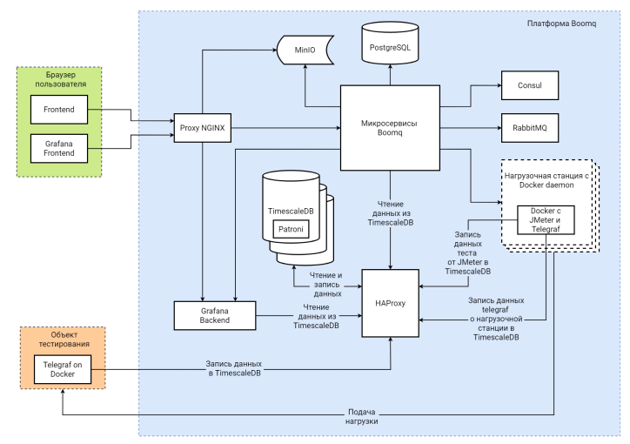
Рисунок 1 – Компонентная архитектура собственного процессинга

Конфигурация серверов продуктивного стенда
Таблица 1 – Конфигурация серверов продуктивного стенда
Host | Система | Параметр | Значение
prod-boomq | Boomq | CPU cores | 8
 |  | RAM | 16 GB
 |  | Hard | 100 GB
 |  | Software | OS Centos 7, Boomq Enterprise 3.2.1
 | Нагрузочная станция Boomq | CPU cores | 8
 |  | RAM | 32 GB
 |  | Hard | 500 GB
 |  | Software | OS Centos 7

Взаимодействие с внешними системами

В результате выполнения нагрузочного тестирования будет создан эмулятор внешней системы. Это Spring Boot приложение на Java 17 работает как HTTP-заглушка, которая принимает POST-запросы через REST контроллер. Когда приходит запрос, оно отправляет его копию в Kafka топик "requests". Затем генерирует стандартный ответ, отправляет этот ответ в Kafka топик "responses", и возвращает ответ обратно клиенту. Вся логика построена вокруг отправки сообщений в Kafka и минимальной обработки самих запросов.

Стратегия тестирования

Этапы тестирования
Проект проведения нагрузочного тестирования делится на следующие этапы:
- создание методики (данный документ);
- разработка средств, эмулирующих нагрузку на процессинг, и подготовка среды тестирования;
- проведение тестирования;
- системный анализ;
- подготовка отчета.

Критерии успешного завершения тестирования:
- достигнута повторяемость результатов тестов;
- выполнены все запланированных тестов;
- получены данные мониторинга;

Моделирование нагрузки

Для проведения тестирования будут разработаны средства нагрузочного тестирования. В данном разделе будут описаны требования к средствам НТ.
Средства НТ разрабатываются с использованием ПО LoadRunner 2021, предназначенного для создания тестов и проведения тестирования.
Эмулятор разрабатывается и запускаются в виде JAVA приложения. Подробнее можно прочитать в разделе «Взаимодействие с внешними системами».
Для моделирования нагрузки от операций, входящих в профиль нагрузочного тестирования, будет использоваться нагрузочные скрипты, разработанные для протоколов HTTP/HTTPS, что позволит корректно эмулировать веб-интерфейс и REST API приложения.
В процессе нагрузочного тестирования моделируется поведение пользователей, которые выполняют сценарии в системе. Нагрузка на систему регулируется двумя основными параметрами: количеством одновременно работающих виртуальных пользователей (потоков) и величиной паузы (задержки) между повторениями сценария каждым пользователем.
Величина задержки и количество виртуальных пользователей, выполняющих различные сценарии, рассчитываются с использованием Excel шаблона на этапе подготовки стенда и средств НТ после написания скриптов и определения времени их работы в ИС, не испытывающей нагрузку.
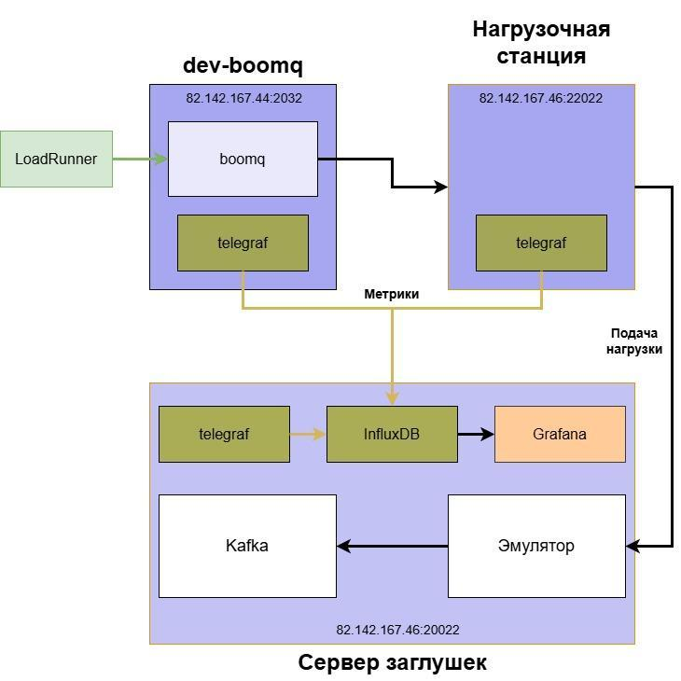
Рисунок 2 – Моделирование нагрузки

Тестовый стенд

Архитектура тестового стенда

Архитектура тестового стенда включает в себя 3 основных компонента:
- Сервер Boomq (82.142.167.44:20032)
- Сервер с нагрузочной станцией (82.142.167.46:22022)
- Сервер с заглушкой и мониторингом (82.142.167.46:43022)
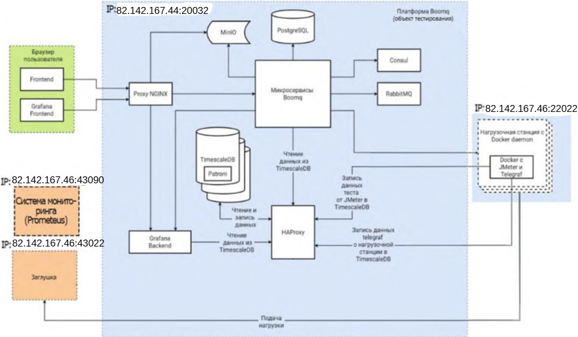
Рисунок 3 – Архитектурная схема тестового стенда

Конфигурация тестового стенда
Таблица 2 – Конфигурация серверов тестового стенда
Тип/имя сервера | Конфигурация | Кол-во в прод | Кол-во для нагрузочного тестирования | ОС
Тестовый стенд | 8x Intel(R) Xeon(R) CPU-E5-2690 v2 @ 3.00 GHz, 16GB, 100 Gb | – | 1 | CentOS 7
Нагрузочная станция (boomq) | 8x CPU, 32 GB, 500 Gb | – | 1 | CentOS 7
Сервер заглушек | 8x Intel(R) Xeon(R) Gold 6326 CPU @ 2.90 GHz, 32 GB, 200 Gb | – | 1 | Ubuntu 22.04.3 LTS

Конфигурация ПО
Версия Boomq Enterprise 3.2.1

Тестовые данные для средств НТ
Тестовые данные для средств нагрузочного тестирования формируются двумя основными способами: динамической генерацией случайных значений и случайным выбором из предопределенных наборов данных. В первом случае данные создаются программно с использованием встроенных функций LoadRunner для генерации случайных строк, чисел, email-адресов и других параметров в заданных диапазонах и форматах. Во втором случае тестовые данные случайным образом выбираются из подготовленных заранее наборов допустимых значений.

Анализ статистики

В результате анализа предоставленных логов системы были выделены наиболее часто используемые операции и периоды максимальной нагрузки:
Операции:
- запустил test
- стартовал grafana
- перешел в status TEST_STOPPING
- перешел в status CANCELED
- перешел в status FAILED
- перешел в status FINISHED
Периоды максимальной нагрузки:
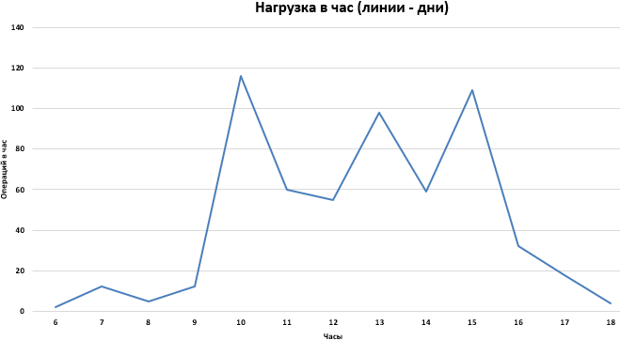
Рисунок 4 – Периоды максимальной нагрузки
По графику видно, что основная нагрузка от пользователей подается начиная с 9 до 16 часов. Пики приходятся на 10, 13 и 15 часов.

Наиболее часто используемые операции
Таблица 3 – Распределение операций по интенсивности
Операция | Интенсивность | % распред. в профиле
запустил test | 29 | 24,79%
стартовал grafana | 30 | 25,64%
перешел в status TEST_STOPPING | 29 | 24,79%
перешел в status CANCELED | 29 | 24,79%

Профили нагрузки

При согласовании с Заказчиком операций, которые войдут в профиль нагрузки было решено модифицировать перечень операций. Итоговый профиль нагрузки показан в таблице 4.
Таблица 4 – Итоговый профиль нагрузки
Название | Интенсивность (оп/ч) – 100% прода
Регистрация | 1500
Создание отчета | 2250
Создание теста | 2250
Создание тренда | 100
Запуск теста | 300

Сценарии пользования

После реализации и согласования профиля нагрузки был составлен итоговый перечень воспроизводимых для подачи нагрузки сценариев:
Таблица 5 – Перечень сценариев
ID теста | Название | Название Скрипта
UC01 | Регистрация | UC01_Registration
UC02 | Создание теста | UC02_CreateTrend
UC03 | Запуск теста | UC03_CreateTrend
UC04 | Создание отчета | UC04_CreateReport
UC05 | Создание тренда | UC05_CreateTrend

Наполнение БД

Таблица 7 – Прогноз наполнения БД.
Наполнение БД Profile | конец 2014г

Таблица 8 – Прогноз наполнения БД операциями карточных транзакций
Месяц | Дней | Карт в БД Profile | Всего операций процессинга | Транзакций в базе

Планируемые тесты

Перечень типов тестов
Таблица 6 – Перечень планируемых тестов
№ | Тест | Описание
1 | Определение максимальной производительности | поиск абсолютного предела пропускной способности системы
2 | Тест на стабильность | оценивает надёжность и отсутствие утечек ресурсов при продолжительной работе под нагрузкой, имитируя нормальные условия эксплуатации
3 | Тест на подтверждение максимальной производительности | проверка, может ли система длительно выдерживать ранее определённый пиковый уровень нагрузки без деградации

Планируемые тесты
Таблица 7 – Перечень планируемых тестов
№ | Тест | Используемые профили | Длительность теста | Кол-во запусков
1 | Определение максимальной производительности | Все сценарии | 2 часа | 1
2 | Тест на стабильность | Все сценарии | 4 часа | 1
3 | Тест на подтверждение максимальной производительности | Все сценарии | 2 часа | 1

Критерии успешности проведенного теста
Тест считается успешным, если:
- в процессе тестирования запросы выполнялись с частотой, соответствующей профилю тестирования (в процессе тестирования возникло не более 5% ошибок);
- по окончании теста получены данные по временам отклика Системы и по использованию системных ресурсов и соответствуют требованиям производительности;
- критерии проверяются по данным, полученным за интервал стабилизированной нагрузки длительностью не менее 60 минут

Требования к производительности

Таблица 8 – Требования к времени отклика по типам операций
Операция | Требование к времени отклика (сек)
Регистрация | 12
Создание теста | 12
Запуск теста | 10
Создание отчета | 10
Создание тренда | 12
Также в качестве требований к производительности системы определяются:
- средняя утилизация процессорных мощностей системы не должна превышать 80%;
- система должна быть способна обработать операции с интенсивностью, указанной в профиле нагрузки;
- средняя утилизация дисковой подсистемы должна не превышать 90%, время отклика дисковой подсистемы должно быть не более 15мс;
- отсутствие ошибок, связанных с недоступностью системы, при выполнении операций.

Мониторинг производительности

Мониторинг производительности серверов (сервер Boomq, сервер с нагрузочной станцией Boomq и сервер заглушек) будет включать наблюдение за системными параметрами и будет осуществляться при помощи утилит Prometheus – Grafana. Интервал сбора статистики по метрикам мониторинга будет составлять 5 секунд.

Метрики производительности
Метрики Заглушки и Apache Kafka (через Spring Boot Actuator):
- Состояние приложения: up-статус, время работы.
- Использование памяти JVM: heap и non-heap.
- Работа пулов потоков: количество активных потоков, размер очереди.
- Бизнес-метрики и счетчики HTTP-запросов: количество и длительность обработанных запросов.
Метрики аппаратных ресурсов UNIX-серверов (через Node Exporter):
- Загрузка CPU: общая и по ядрам.
- Использование оперативной памяти
- Дисковая подсистема: утилизация дисков, время отклика, очередь.
- Файл подкачки.
- Сетевая подсистема: объем передаваемых данных, ошибки.

Способы мониторинга показателей производительности

Таблица 9 – Типы метрик производительности
№ | Тип метрики | Способ снятия | Способ получения и хранения
1 | Аппаратные ресурсы (UNIX-серверы) | Prometheus Node Exporter, | Prometheus собирает метрики через HTTP-эндпоинты экспортеров. Данные хранятся в TSDB Prometheus и визуализируются в Grafana.
2 | Метрики Java-приложений и Apache Kafka | Spring Boot Actuator с интеграцией Micrometer Prometheus. Метрики публикуются приложениями на /actuator/prometheus. | Prometheus собирает метрики через HTTP-API приложений, Данные хранятся в TSDB Prometheus и визуализируются в Grafana.

Риски проекта

- Методика тестирования может быть пересмотрена и скорректирована (по результатам получения актуальной информации, актуальных целей и т.д.). Все изменения предварительно согласовываются с заказчиком.
- Затягивание сроков из-за задержки выполнения задач, лежащих в зоне ответственности Заказчика;
- Задержки из-за неготовности функционала данных системы или прочих артефактов необходимых для разработки нагрузочных скриптов и проведения тестов;
- Недоступность тестового стенда в период разработки или тестирования;
- Отличие версии тестируемого ПО от версии, для которой были записаны нагрузочные скрипты.
- В случае невозможности генерации требуемых объемов БД в поставленные сроки, по согласованию с заказчиком, тестирование будет проведено на меньших объемах (которые могут быть сгенерированы в требуемые сроки).

Требования к заказчику

- Три рабочих места с доступами к нагрузочным станциям.
- Нагрузочные станции для разработки скриптов и подачи нагрузки
- Консультации аналитиков или подробные, исчерпывающие инструкции по выполнению пользовательских операций
- Логи сервера приложений (для анализа статистики использования системы в часы пиковой нагрузки)
- План/регламент выполнения регламентных операций и среднее или прогнозируемое время их выполнения в обычный и в биллинг день (закрытие дня в последний день месяца и расчетных периодов)
- Прогнозы роста нагрузки на систему, если таковые имеются
- Прогнозы роста объемов ключевых сущностей БД (пользователи, клиенты, карты, операции по картам) если они имеются
- Спецификация тестового стенда (аппаратная конфигурация серверов системы, архитектурная схема расположения компонент системы на серверах, версии устанавливаемого ПО)
- Заказчик организовывает исправление блокирующих дефектов, обнаруженных Исполнителем, таким образом, чтобы это не приводило к простаиванию представителей Исполнителя, занятых выполнением Работ
- Исполнитель получает права доступа к системе на уровне, достаточном для проведения тестирования системы и снятия необходимых метрик производительности

Материалы, подлежащие сдаче

Таблица 10 – Материалы, подлежащие сдаче
№ | Артефакт | Формат предоставления
1 | Исходные коды скриптов нагрузочного тестирования | Скрипт LoadRunner
2 | Отчет по результатам тестирования | MS Word
3 | Экспресс отчет по результатам тестирования | MS Word
4 | Методика НТ | MS Word

Контакты

ООО «Перфоманс Лаб»
121087 Москва, ул. Барклая, 6, стр.5, офис 511
Телефон: +7 495 780 9228
Факс: +7 495 780 9228
http://performance-lab.ru
Генеральный директор: Каширский Владимир
Документ подготовили:
Маратканова Мария
Назаров Даниил
Вологжанин Егор

